
PREMIO Il Monito del Giardino 2010

a

Jacqueline M. McGlade (U. K.)

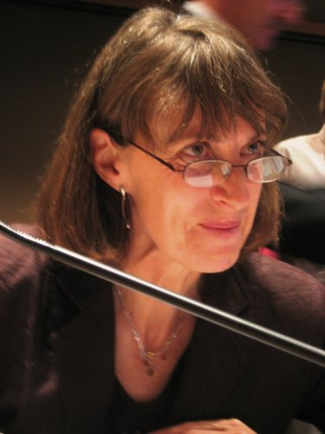
Biologa marina e docente d’informatica ambientale, Jacqueline McGlade inizialmente impernia la sua ricerca sulle dinamiche spaziali e discostanti negli ecosistemi, sui cambiamenti climatici e sulle modificazioni del panorama. Dal 2000, con la nomina a Socio Professorale del Natural Environment Research Council dell'University College di Londra, il suo campo di lavoro si estende alla politica ambientale anche in altre aree: rifiuti, inquinamento, qualità dell'aria, biodiversità. Nel 2003, congedatasi dall’Università, è nominata direttore esecutivo dell'Agenzia Europea per l'Ambiente (AEA) a Copenaghen. Concluso il primo mandato di cinque anni, nel 2008 il prestigioso incarico le è stato riconfermato per altri cinque anni.

Motivazioni

1) Sotto la sua guida l’AEA ha mutato radicalmente la filosofia della rendicontazione ambientale, omogeneizzando gli indicatori utilizzati dalle singole nazioni e indirizzandosi verso un sistema europeo comune d’informazione territoriale e ambientale. Allo stesso tempo, la McGlade ha stimolato l’Agenzia perché ogni problema di tipo ecologico venga affrontato ragionando contemporaneamente su aspetti chiave nazionali e internazionali in base a un monitoraggio globale.

2) Grazie a queste e ad altre scelte strategiche, l’AEA ha aumentato la capacità di produrre valutazioni integrate e di fornire previsioni attendibili per cercare (riuscendoci) di far diminuire la distanza tra le posizioni degli scienziati e quelle degli uomini politici europei.

3) Jacqueline McGlade è una convinta sostenitrice dell’importanza di informare e coinvolgere il pubblico nelle tematiche ambientali. Missione che ha ispirato il vertice del 2009 di Copenaghen, dove l’AEA ha lanciato, con la collaborazione fondamentale di Microsoft, la piattaforma Eye on Earth insieme al portale Atlas finalizzato al monitoraggio dei cambiamenti climatici in tutta l’area del Vecchio Continente. Questo strumento fornisce informazioni aggiornate ora per ora sulla qualità dell’aria e dell’acqua e permette ai cittadini di interagire con l’Agenzia, condividendo informazioni e svolgendo un ruolo attivo nell’affrontare i cambiamenti in tempo reale. Novità del 2010 è l’inaugurazione di un registro integrato consultabile on line (E-PRTR) delle emissioni e dei trasferimenti di sostanze inquinanti nell’aria, nell’acqua e nel suolo da parte di tutte le industrie europee. Attualmente nel sito figurano i dati annuali relativi a 91 sostanze pericolose (per 54 milioni di tonnellate) e ad oltre 24.000 complessi operanti in 65 diversi tipi di impresa. Il registro fornisce informazioni precise sulla quantità e il tipo di rifiuti tossici che vengono trasferiti negli impianti preposti al loro trattamento, dentro e fuori ciascun Paese. Tutto questo perché, secondo la McGlade, per ottenere la partecipazione pubblica occorre che i cittadini sappiano con esattezza cosa succede all’ambiente che li circonda e qual è la posta in gioco.

4) Dal timone dell’AEA Jacqueline McGlade sta svolgendo un ruolo attivo nell’informazione e nella formazione dell’opinione pubblica sui temi ambientali, ma non si limita a questo. Con competenza e decisione la biologa inglese porta le proprie posizioni sulle questioni ambientali nei congressi europei e internazionali, comprese le varie commissioni delle Nazioni Unite che si occupano dell’argomento, le agenzie europee e le reti di agenzie impegnate nella difesa degli equilibri naturali sulla Terra.

Per tutti questi meriti la giuria del Premio il Monito del Giardino ha deciso di dare il suo massimo riconoscimento, costituito da un assegno di 20mila euro, a Jacqueline McGlade, invitandola a investire la somma in una borsa di studio o in un progetto operativo, che a suo giudizio siano meritevoli di sostegno.

Fondazione Parchi Monumentali Bardini e Peyron, via Bufalini 6, 50122 Firenze, 055.2612333
federica.checchi@entecarifirenze.it, info@bardinipeyron.it, www.bardinipeyron.it
Stampa: Catola & Partners, via degli Artisti 15B – 50132 Firenze, 055.5522867/892 riccardo.catola@catola.it

